Практика 13. Паучок
1. Для начала создадим новый документ, и во избежание непредсказуемых эффектов, установим параметры страницы Width (Ширина): 90 мм и Height (Высота): 100 мм.
2. Берем инструмент Эллипс и рисуем круг как на рисунке 2А (можно на глазок, после чего нужно модифицировать при помощи Фигура) а можно задать точные параметры (на рисунке). Преобразовываем эллипс в кривую (Ctrl+Q) и немного модифицируем ее при помощи Фигура Рис.2С.
Это и будет «голова» паучка:
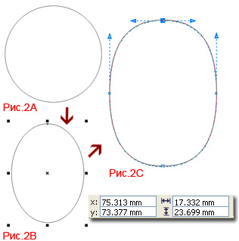
3. Теперь нарисуем еще одну окружности (рис.3A) для спинки паучка удерживая при этом клавишу Ctrl. Размеры придется немного подогнать как на рисунке ниже. Как и в предыдущем случае нажимаем Ctrl+Q. Берем инструмент Фигура и немного оттягиваем нижний узел вниз Рис.3В.
Как видите, окружности немного пересекаются, это так задумано, если у вас не так, то обязательно сделайте это.
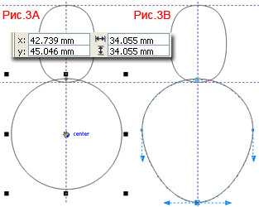
4. Выделите обе кривые и сделайте две копии. Сделайте и уберите их куда-нибудь в сторонку. С одной парой кривых мы начнем работать прямо сейчас, а другая пускай постоит в сторонке, она потом нам еще пригодится.
5.Теперь пора закрасить голову паука в C:0 M:21 Y:100 K:0, а спинку – в C:3 M:8 Y:92 K:0. Следует обратить внимание на то, что кривая головы находится поверх кривой спинки.
ВАЖНО: После заливки любых кривых, неважно каким цветом, контур отсутствует.
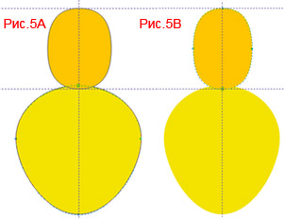
6. Берем наши заготовки кривой головы и спинки, которые сидят где-то в сторонке (мы их сделали в 4 пункте) и модифицируем, немного сжимаем и ставим в нужные места, как на рисунке. После чего и их пора закрасить, копию головы в C:3 M:0 Y:90 K:0, а копию спинки в C:3 M:5 Y:38 K:0 (не забываем о контурах).

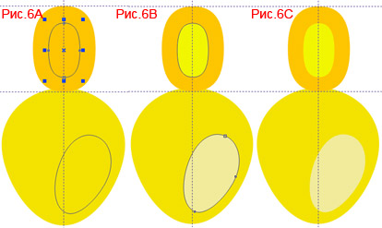
7. Создаем перетекание между нижним контуром головы (большим) и верхним (маленьким) (рис.7А) с параметрами шага и перетекания приведенными на рисунке, то же самое повторим и для спинки (рис.7В), так мы добьемся имитации объема тела паучка:
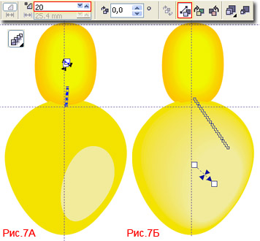
8. Ну а теперь, как всем известно, у большинства пауков на теле есть пятна. У нашего паучка они тоже будут, чем и займемся.
Создаем небольшую окружность, удерживая при этом клавишу Ctrl, превращаем в кривую Ctrl+Q, и красим в красный цвет (пока что просто красный).
После чего делаем еще две копии и расставляем их на свои места и меняем размеры, как это сделано ниже Рис.8А.
После применяем Интерактивное перетекание с параметром шага 1 и равномерным ускорением Рис.8В и Рис.8С.
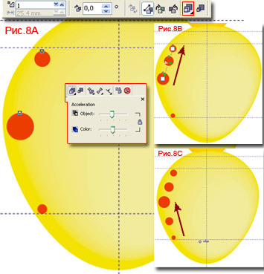
9. Теперь нужно придать пятнам перспективу, но только в ручную. Выбираем наши пятна инструментом Указатель и выполняем Упорядочить – Разъединить группу перетекания (Ctrl+K) Рис.9А. И добиваемся того чтобы пятна выглядели примерно как на рисунке 9Б.
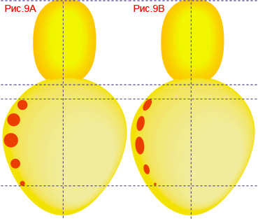
10. Займемся цветом пятен, их нужно залить градиентной заливкой. На рисунке сверху нарисованы параметры заливки для рис 10А, внизу для 10В. Цвета одинаковые.
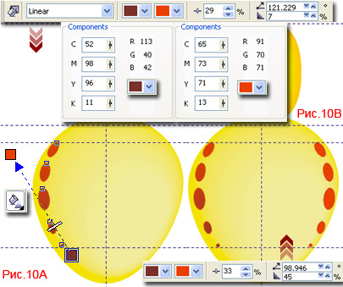
11. Как не крути, а пятен маловато будет, у пауков обычно на спинке есть еще и основной рисунок, вот так вот, придется и его нарисовать.
И вот тут то мы вспоминаем снова, что у нас где-то есть исходники кривых тела паука, дублируем их и тянем на спинку пучка и сжимаем как на рис.11А. Красим в красный рис.11В. И вот на следующем этапе придется вам самим подключить ваше творческое воображение, берем инструмент Интерактивного искажения и экспериментируем. Рис.11С. внизу несколько вариантов.
После того как с выбором формы определились, конвертируем объект в кривую Ctrl+Q и заливаем градиентной заливкой с теми самыми настройками что и маленькие пятна.
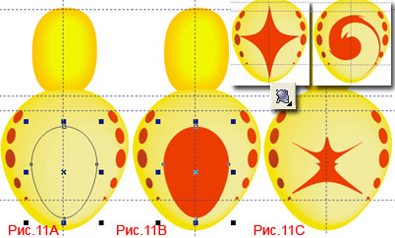

12. Дублируем новый узор и импровизируем, в конце добавляем прозрачность снизу вверх.
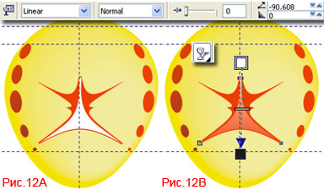
13. Снова вспоминаем о наших заготовках, теперь мы будем создавать блики для головы и или спинки все делаем, как на рисунке. Все должно быть интуитивно просто.
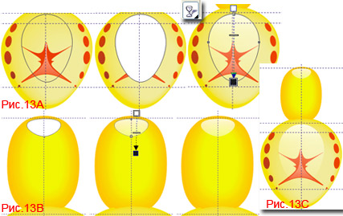
14. Будем рисовать глаза. Берем Эллипс и удерживая Ctrl, рисуем круг рис.14А. Нажимаем Ctrl+Q и красим его в черный цвет рис.14В.
ВАЖНО: здесь и в 15 пункте, контур оставляем толщиною Сверхтонкий абрис.
При помощи Фигура дорабатываем контур как на рис.14С.
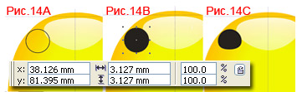
15. Делаем дубликат из кривой и красим в красный цвет как в рис.15А и создаем перетекание рис.15В.

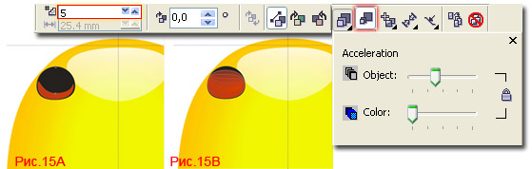

16. Создаем на глазе блик и группируем кривые глаза Ctrl+G.
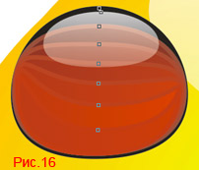
17. Полученную группу дублируем и делаем остальные глаза.
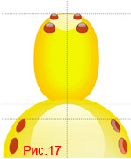
18. Теперь давайте создадим тень от тела паучка. Начнем с головы, в Диспетчере Объектов (Object Maneger) находим нижнюю кривую головы, которая может быть невидна из за эффекта перетекания, нажав на плюсик слева – список кривых раскроется.
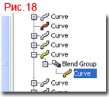
19. Выбираем Интерактивную тень и для простоты выбираем заготовку Flat Bottom Right.
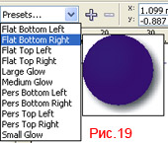
20. Тень, которую мы получили, слишком темная так что еще придется поиграть с настройками Рис.20А. Теперь тоже самое (пункты 18, 19) проделаем и для нижней части паука, в результате у вас должно получится что-то вроде Рис.20В.
Наличие тени можно проверить в Диспетчере Объектов. У обеих групп присутствует параметр группа Тени Рис.20С.
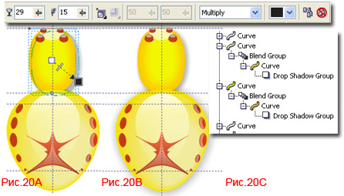
21. Ноги, ноги, ноги... у пауков их много.
Начнем с того, что нарисуем недлинную линию (часть ноги) при помощи инструмента Художественное оформление, режим Заготовка. Полученный разъединяем (Ctrl+K) и ненужный отрезок кривой удаляем Рис.21.
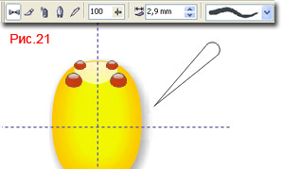
22. Дублируем кривую и инструментом Указатель поворачиваем дубликат на 203 градуса Рис.22А. Снова дублируем первую кривую и поворачиваем дубликат на 219 градусов Рис.22В. После все это «добро» доводим до ума с помощью инструмента Фигура Рис.22С.
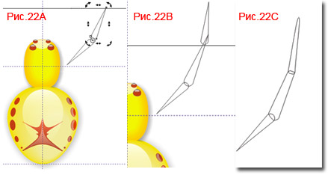
23. Для имитации объема придется на ноги наложить блики, поэтому мы сделаем дубликат ноги, и сварим его при помощи команды Объединить (Weld), это будет фоновый рисунок ноги (слева).
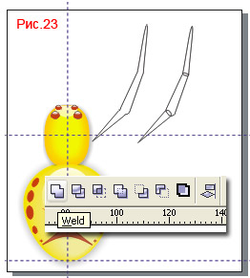
24. Объединенный контур заливаем черным, после чего начинаем создавать блики, чтобы не рисовать их с нуля, используем заготовку ноги, что находятся справа. Сначала залейте их белым и удалите обводку. Придется немного поработать с инструментом Фигура, удалить ненужные узлы и предать кривым нужную форму
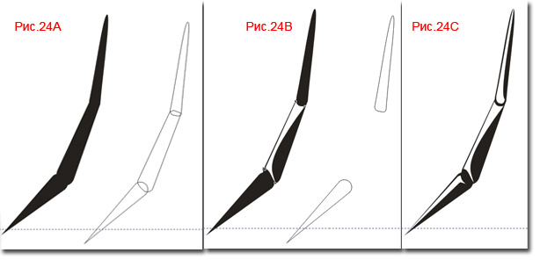
25. Добавляем линейную прозрачность Рис.25.
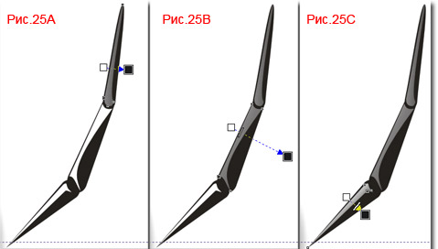
26. Группируем ногу, после чего ее можно вставить на ее место Рис.26А.
Дублируем группу и поворачиваем ее по часовой стрелке как на рисунке, две передних уже есть Рис.26B. Опять дублируем и отображаем зеркально по горизонтали и тоже немного поворачиваем ее по часовой стрелке Рис.26C. Вот с этой ногой придется еще повозится.
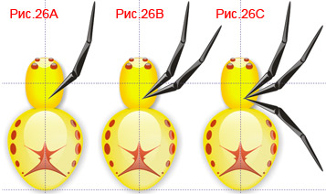
27. Придется доработать блики на 3-й ноге, поставить их в нужное место как на рис.27.
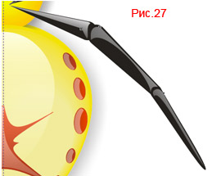
28. Снова дублируем и поворачиваем, группируем 4 ноги и снова их дублируем, отражаем по вертикали, перемещаем обе группы ног вниз под тело паука. Если вам захочется добавить тень от ног, это не составит особого труда.

